Niveau : 4e
Thème : Théorème de Pythagore
Cette fiche n’a pas vocation à être un cours clé en main. Elle est un support à la réflexion pédagogique et didactique.
Questions à se poser avant de construire sa séquence (constituée de plusieurs séances) sur le thème :
- Quelle introduction ? quel historique ? quelles activités ?
- Quels énoncés mathématiques (définitions, propriétés, théorèmes) à faire écrire par les élèves ?
- Quelle(s) démonstration(s) à construire avec les élèves ?
- Quels prérequis nécessaires y compris pour faciliter l’accès des élèves aux démonstrations (un choix doit être fait parmi les nombreuses démonstrations du théorème de Pythagore) ?
- Quelles traces dans le cahier de cours ?

CONTEXTE
Programme officiel : https://euler.ac-versailles.fr/rubrique43.html
« Les définitions et propriétés déjà̀ vues au cycle 3 ainsi que les nouvelles propriétés introduites au cycle 4 (caractérisation angulaire du parallélisme, somme des angles d’un triangle, inégalité́ triangulaire, théorèmes de Thalès et de Pythagore) fournissent un éventail d'outils nourrissant la mise en œuvre de raisonnements et démonstrations. »
Introduction
Une introduction historique est indiquée dans ce chapitre. Elle peut se faire juste avant l’énoncé du théorème ou en demandant en amont aux élèves de préparer un petit exposé sur Pythagore.

Prérequis
Au travers de questions flash, on fait un état des lieux et on réactive les savoirs et savoir-faire des élèves sur :
- la notion de carré d’un nombre $a$ et la notation $a^{2}$ ;
- la notion de racine carrée d’un nombre positif $a$ (notion qui peut avoir été traitée dans un chapitre à part, plus tôt dans l’année, ou dans une première séance de cette séquence) et la notation $\sqrt{a}$ ;
- les formules de calcul de l’aire d’un carré et de l’aire d’un triangle (propriétés vues en sixième et en cinquième) ;
- la propriété sur la somme des mesures des angles d’un triangle (propriété vue en cinquième et intervenant dans la démonstration choisie ici) ;
- des caractérisations d’un carré.

Activité rapide : questions flash
Question 1 :
La longueur $AB$ est égale à 4 cm. Calculer ${AB}^{2}$.
Cette question permet d’expliquer la notation ${AB}^{2}$ tout en réactivant la notion de carré.

Question 2 :
Un carré ABCD a pour aire 25 cm². Quelle est la longueur, en cm, du segment [AB] ?
Cette question permet de revoir la notion de racine carrée et l’aire d’un carré.

Question 3 :
Dans chaque cas, calculer l’aire du triangle ABC. Les longueurs sont données en cm.
AB = 5 et CH = 3 | AB = 4 et BC = 6
Cette question permet de revoir comment calculer l’aire d’un triangle.

Question 4 :
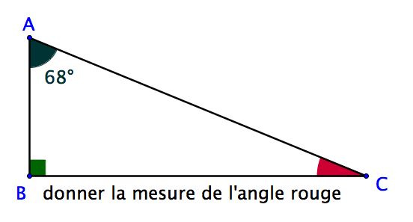
Cette question permet de revoir la propriété sur la somme des mesures des angles d’un triangle.

Question 5 :
Compléter les phrases :
Un carré est un losange dont les diagonales ….
Un carré est un losange qui a un angle ….
Cette question permet de revoir des caractérisations d’un carré.

Retour sur le triangle rectangle
Définition :
Dans un triangle rectangle, le côté opposé à l’angle droit est appelé hypoténuse.

Exemple :
Dans le triangle ABC rectangle en A représenté ci-dessus, l’hypoténuse est le côté [BC].
Lien exercice Euler Wims

Théorème de Pythagore
Introduction historique
On pourra commencer par un très rapide point d’histoire sur le théorème de Pythagore, dont on situera l’époque. Cela permet de montrer les évolutions classiques d’un problème de mathématiques à travers le temps et l’espace puisque ce problème est déjà étudié en Mésopotamie un millénaire avant notre ère et le théorème, attribué à Pythagore, est démontré par Euclide 300 ans avant J.C. .

Inutile de faire des activités de « découverte » du théorème. Elles sont souvent artificielles et n’ont pour la plupart aucun intérêt mathématique.
En revanche, il est impératif de construire une démonstration avec les élèves, ce qui est bien plus formateur.

Théorème de Pythagore :
Si un triangle ABC est rectangle en A, alors ${{BC}^{2}=AB}^{2}+{AC}^{2}$

On pourra faire reformuler en français sous la forme : « Dans un triangle rectangle, le carré de la longueur de l’hypoténuse est égal à la somme des carrés des longueurs des deux autres côtés. »

Démonstration :
Elle pourra s’appuyer sur les deux décompositions suivantes de l’aire d’un carré de côté $a+b$.

Le carré de droite est composé de deux carrés d’aires $a^{2}$ et $b^{2}$et de quatre triangles rectangles identiques formant deux à deux des rectangles d’aire $ab$. L’aire de ce carré est donc égale à :
$a^{2}+b^{2}+2ab$.

Une étape essentielle de la démonstration consiste donc à montrer que, dans le carré gauche (de mêmes dimensions que celui de droite), le quadrilatère gris est un carré :
Les triangles AEF, BFG, CGH et DHE sont identiques, leurs hypoténuses ont donc la même longueur $c$. Le quadrilatère EFGH est donc un losange.
De plus $\hat{AEF}=\hat{BFG}$.
En considérant le triangle EAF, rectangle en A, comme la somme des mesures des angles est égale à 180°, $\hat{AEF}+\hat{AFE}=90°.$
Donc, comme les points B, F et A sont alignés dans cet ordre :
$$180°=\hat{AFB}=\hat{AFE}+\hat{EFG}+\hat{BFG}=\hat{AFE}+\hat{AEF}+\hat{EFG}=90°+\hat{EFG}$$
Donc $\hat{EFG}=90°$.
On en déduit que le quadrilatère EFGH est un carré.
L’aire du carré de gauche à partir de la décomposition en un carré et quatre triangles rectangles identiques est donc égale à $c^{2}+4×\frac{ab}{2}=c^{2}+2ab$.
Il ne reste plus qu’à conclure.

Modalités pour construire la démonstration avec les élèves et traces dans le cahier de cours
Il conviendra de réaliser cette phase de travail en association avec les élèves pour dégager avec eux les grandes lignes de la démonstration.
Quelques schémas sur un support distribués aux élèves pourront illustrer ces grandes étapes.
Privilégier l’oral
- soit en échange professeur – classe ;
- soit (plus formateur), dans un travail de groupe à partir des deux décompositions ci-dessus.

L’essentiel est de faire réfléchir les élèves puis de laisser ensuite une trace écrite dans le cahier de cours de la démonstration (par exemple rédigée par le professeur ou par des élèves performants puis distribuée pour être collée, dans un second temps).

On veillera aussi à donner l’interprétation géométrique du théorème (illustration ci-dessous) qui permet de faire le lien entre l’énoncé du théorème et les décompositions du carré.

Signalons que de nombreuses autres démonstrations existent.

À ce stade ou en fin de séance, on pourra faire énoncer plusieurs fois le théorème de Pythagore en jouant sur les changements de lettres pour les trois sommets du triangle et la position de l’angle droit. Ce travail aidera les élèves à mémoriser le théorème.

Deux exemples d’application directe
Ceux-ci permettent aux élèves de mettre en œuvre le théorème dans des configurations très proches de celle de l’énoncé.

Exercice 1 :
Le triangle ABC est rectangle en A.
Calculer BC sachant que AB = 4 et AC = 3

Exercice 2 :
Le triangle RST est rectangle en T.
Calculer la longueur TS sachant que RS=13 et RT=12.

Un exemple d’exercice à prise d’initiative
On considère un triangle ABC et H le point du segment [BC] tel que le triangle AHC est rectangle en H.
Calculer l’aire et le périmètre du triangle ABC.
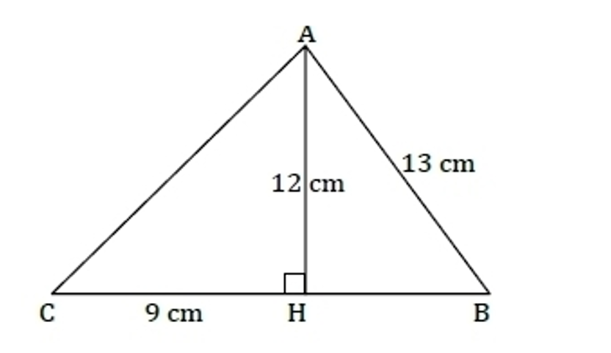
RESSOURCE COMPLEMENTAIRE
Calcul mental et Pythagore :
https://euler.ac-versailles.fr/IMG/pdf/sarcelles_4eme_thm_pythagore.pdf

Découpages alternatifs pour la démonstration du théorème :
- Découpage d’Airy :
http://images.math.cnrs.fr/Decoupage-d-Airy-et-theoreme-de-Pythagore.html (fichier Geogebra à activer)
- Découpage de Périgal :

https://www.geogebra.org/m/enbwnpfh

- Découpage présenté dans la preuve :
https://www.geogebra.org/m/jmh9kbbp#material/yak2uxxf

